**项目负责人介绍：**

|  |  |  |  |  |
| --- | --- | --- | --- | --- |
| 姓名 | 单位 | 职位 | 个人履历 | 照片 |
| 李健 | 吉林大学 | 在读硕士 |  |  |

**项目介绍（文档）：**

详见智能课堂语音笔记系统-项目介绍

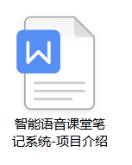

**教程（文档）：**

详见智能语音课堂笔记-开发指导说明书

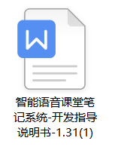

**教程（视频）：**

项目工程教学（请查看教学视频文件夹）